SOP — Quy trình xử lý đơn hàng trên KDExpress Fulfillment Hub
Tài liệu hướng dẫn vận hành — fulfillment.hub

I. Tổng quan luồng follow đơn hàng
Mỗi đơn hàng đi qua một pipeline cố định gồm 8 bước. App tự động cập nhật trạng thái (status) khi đơn chuyển từ bước này sang bước khác. Status pipeline được hiển thị trực quan ở Dashboard.
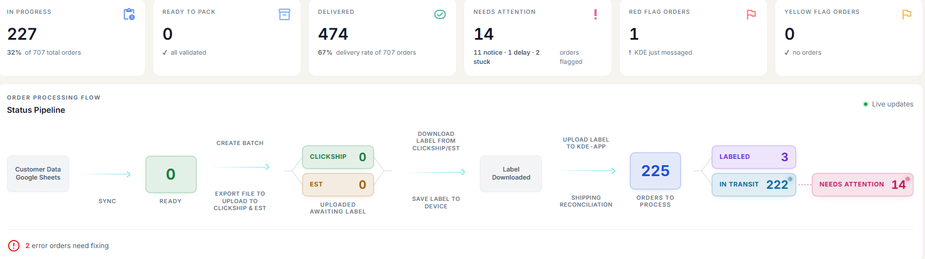
Hình 1 — Order Processing Flow (Status Pipeline)

Sơ đồ luồng
Customer Google Sheets → SYNC → READY → CREATE BATCH → CLICKSHIP/EST (uploaded awaiting label) → DOWNLOAD LABEL → SAVE LABEL TO DEVICE → UPLOAD LABEL TO KDE-APP (shipping reconciliation) → LABELED / IN TRANSIT / NEEDS ATTENTION

Ý nghĩa từng trạng thái
- ● New: Đơn vừa được sync về từ Google Sheets, chưa validate.
- ● Ready: Đơn đã pass validate (đủ name, address, phone hợp lệ), sẵn sàng đóng gói + tạo label.
- ● Error: Đơn thiếu data (Name/Address/Phone) hoặc ClickShip/EST từ chối tạo label. Cần báo khách sửa.
- ● Updated: Đơn ERROR trước đây, khách đã sửa data trong sheet, sync về thấy có thay đổi → cần validate lại.
- ● Exported: Đơn đã nằm trong batch + đã xuất file Excel up lên ClickShip/EST, đang chờ label.
- ● Label: Đơn đã có tracking number, label đã được tạo thành công.
- ● In Transit: Đơn đang trên đường giao, có tracking event từ Canada Post/GLS.

II. Chi tiết từng bước vận hành

Bước 1 — SYNC: Kéo dữ liệu đơn mới từ Google Sheets
Mục đích:
App đọc data từ các sheet nguồn của khách (Venatureco, Skylane, CosmeticsTuanlx, ...), tạo đơn mới trong DB. Đơn nào chưa có tracking number trong sheet thì mới được pull.
Thao tác:
- Vào Dashboard.
- Bấm nút "Sync" ở góc phải trên cùng.
- App pull data → tạo đơn NEW → tự động validate → chuyển sang READY (nếu OK) hoặc ERROR (nếu thiếu data).
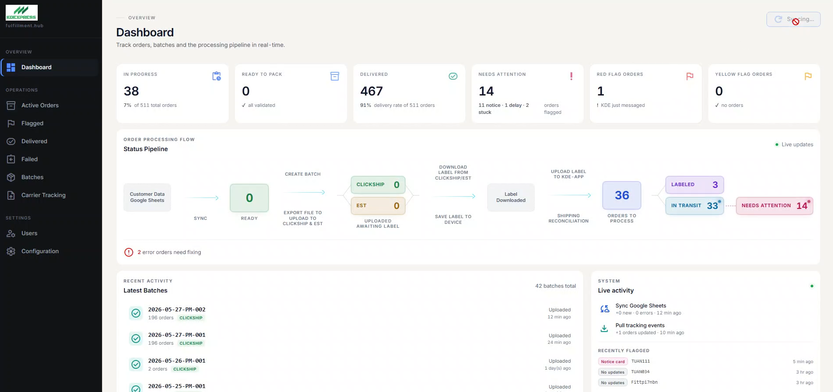
Hình 2 — Dashboard trước khi sync (0 READY)
Lưu ý:
- Sync chỉ kéo đơn MỚI (chưa có trong DB) hoặc đơn ERROR/ERROR_UPDATED.
- Đơn đã EXPORTED/LABEL_CREATED/IN_TRANSIT sẽ KHÔNG bị overwrite nếu khách sửa lại trong sheet.
- Sync chạy ~5-30 giây tùy số sheet.

Bước 2 — READY: Kiểm tra số đơn sẵn sàng đóng gói
Mục đích:
Sau khi sync xong, Dashboard hiển thị số đơn READY (đã pass validate). Đây là số đơn thực tế có thể đóng gói + tạo label ngay.
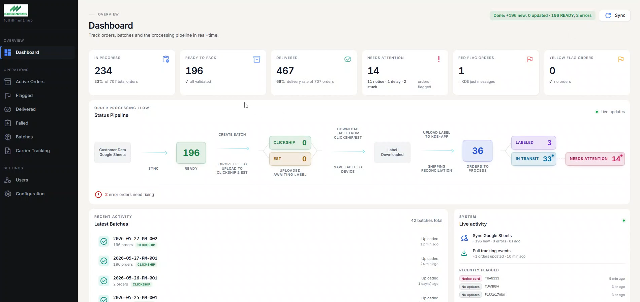
Hình 3 — Dashboard sau khi sync (196 READY)
Quan sát các card chỉ số:
- IN PROGRESS: tổng đơn đang xử lý (NEW + READY + ERROR + EXPORTED + LABEL_CREATED + IN_TRANSIT).
- READY TO PACK: số đơn READY, sẵn sàng đưa vào batch.
- DELIVERED: đơn đã giao thành công.
- NEEDS ATTENTION: đơn cần chú ý (notice card, delay, stuck) — kiểm tra ngay.
- RED/YELLOW FLAG ORDERS: đơn được gắn cờ trao đổi với khách.

Bước 3 — BULK ACTION: Chọn đơn READY để tạo batch
Mục đích:
Vào trang Active Orders, filter status = Ready, tick chọn các đơn cần đưa vào lô đóng gói. Có thể chọn tất cả, hoặc chỉ chọn 1 customer/product cụ thể.
Thao tác:
- Sidebar → Active Orders.
- Filter (chip tab phía trên): bấm "Ready" để chỉ hiện đơn READY.
- Tùy chọn lọc thêm theo Customer / Product / Payment / Search.
- Tick checkbox bên trái mỗi đơn, hoặc tick checkbox header để chọn tất cả.
- Khi đã chọn → 3 nút hành động sẽ hiện ở góc phải: Export / Delete / Create Batch.
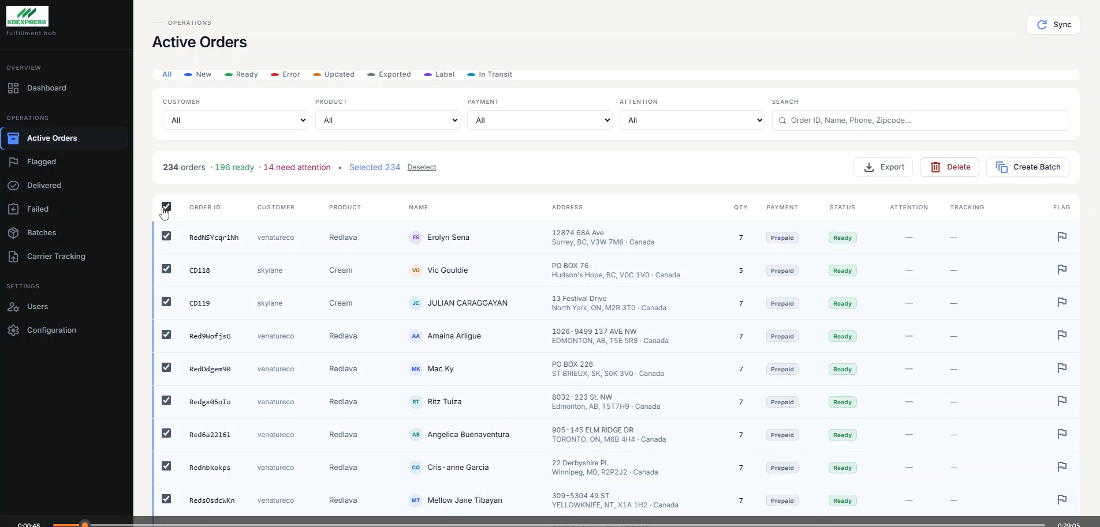
Hình 4 — Active Orders, filter Ready, sẵn sàng bulk action

Bước 4 — CREATE BATCH: Tạo lô đóng gói
Mục đích:
Gom các đơn READY đã chọn thành 1 "batch" (lô) duy nhất. Batch là đơn vị để xuất file Excel up lên ClickShip/EST. Mỗi batch có ID format: YYYY-MM-DD-AM/PM-NNN (vd 2026-05-27-PM-003).
Thao tác:
- Sau khi đã tick chọn các đơn READY ở bước 3.
- Bấm nút "Create Batch" góc phải.
- App tạo batch mới, gắn batchId vào các đơn, chuyển status: READY → EXPORTED.
- Đơn EXPORTED giờ đã được khóa, không sửa data từ sheet nữa được.
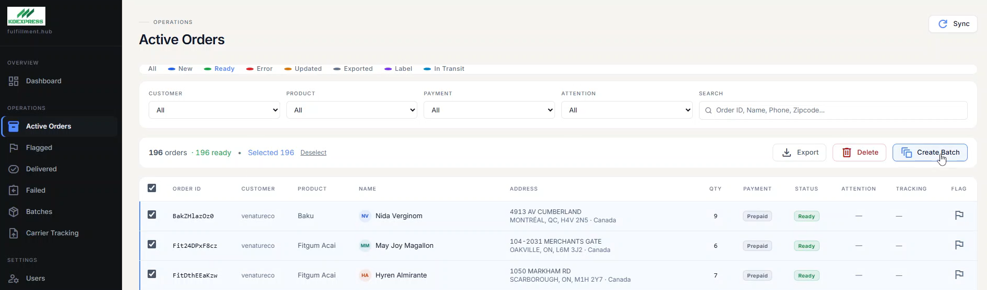
Hình 5 — Selected 196 đơn READY, bấm Create Batch
Lưu ý:
- Batch là MỘT CHIỀU: tạo rồi không bỏ được. Cẩn thận chọn đúng đơn trước khi bấm.
- 1 batch có thể chứa đơn của nhiều khách + nhiều sản phẩm.
- Số thứ tự batch (-001, -002, -003) auto increment trong ngày, theo AM/PM.

Bước 5 — DOWNLOAD FILE: Tải file Excel batch để up ClickShip/EST
Mục đích:
Tải file Excel chứa toàn bộ đơn của batch (đúng format ClickShip yêu cầu) để up lên hệ thống của nhà cung cấp vận chuyển tạo label.
Thao tác:
- Sidebar → Batches.
- Trang Batches list tất cả batch đã tạo, sắp xếp theo ngày tạo mới nhất.
- Tìm batch vừa tạo (vd 2026-05-27-PM-003) → bấm "Download Excel" cột Actions.
- File .xlsx download xuống máy.
- Up file này vào ClickShip (hoặc EST) → ClickShip tạo label cho từng đơn.
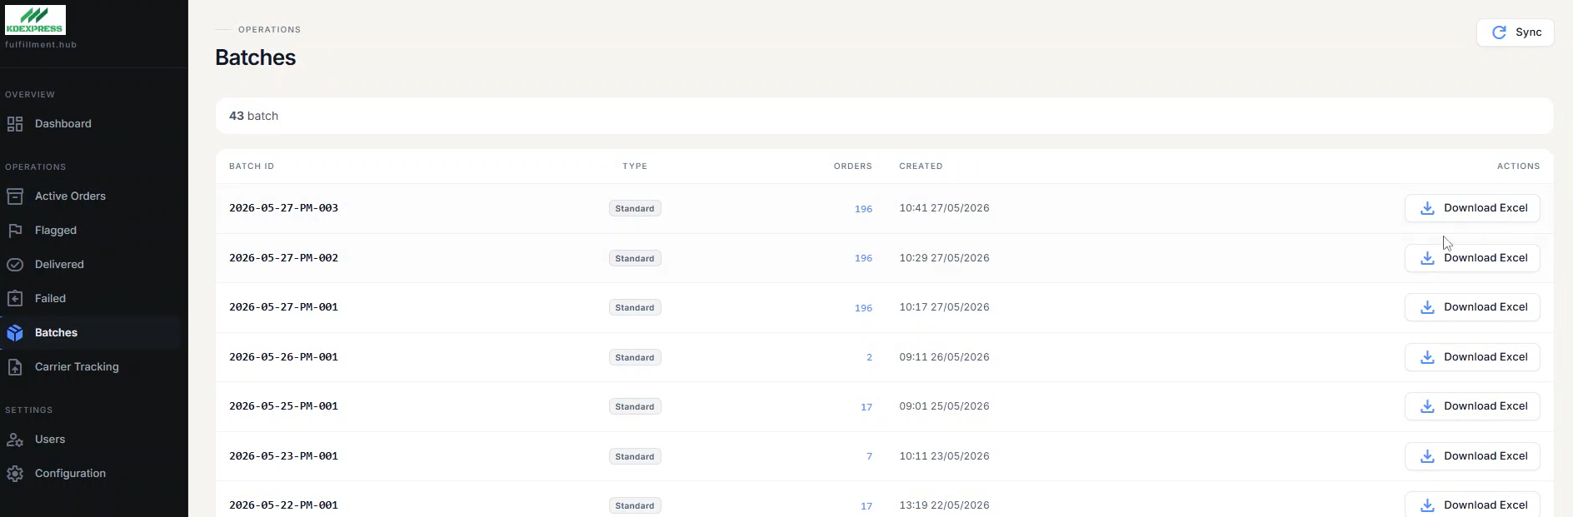
Hình 6 — Trang Batches, download Excel batch 2026-05-27-PM-003
Lưu ý:
- File Excel có đầy đủ cột ClickShip cần: #TITLENAME, Name, #LASTNAME, Address fields, Phone, Quantity, Payment method, COD amount...
- Nếu khách thiếu công thức cột nào trong sheet → app sẽ pull về DB với field đó empty → file Excel sẽ thiếu cột đó.
- Có thể download lại batch nhiều lần — file luôn được generate live từ DB.

Bước 6 — UPLOAD LABELED: Đối soát file kết quả từ ClickShip/EST
Mục đích:
Sau khi ClickShip tạo label xong, download file kết quả (Order Fulfilled) từ ClickShip và up lại vào app. App sẽ match orderId → cập nhật tracking number, URL, carrier, ship date vào DB → đẩy ngược về sheet của khách (tự động).
Thao tác:
- Trên ClickShip: download file Order Fulfilled (theo ngày — file sẽ chứa toàn bộ đơn fulfilled trong ngày, không chỉ riêng batch của mình).
- Trong app: Sidebar → Carrier Tracking → tab Create Label.
- Chọn batch tương ứng từ dropdown (vd 2026-05-27-PM-003).
- Chọn file Excel vừa download → bấm "Import Labels".
- App match orderId → cập nhật tracking → status: EXPORTED → LABEL_CREATED.
- App tự động đẩy tracking ngược về Google Sheet của khách (sheet writeback).
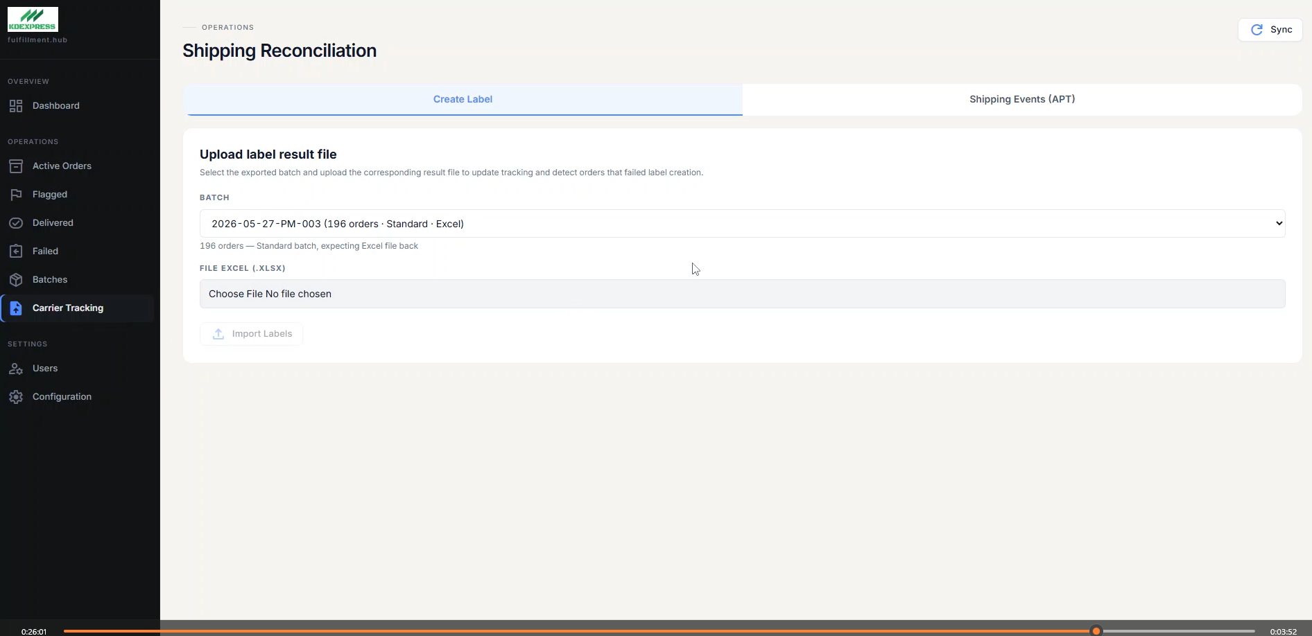
Hình 7 — Shipping Reconciliation, chọn batch + upload file ClickShip
Lưu ý quan trọng:
- Đơn nào trong batch CÓ trong file → LABEL_CREATED + có tracking.
- Đơn nào trong batch KHÔNG có trong file → ERROR (ClickShip không tạo được label, có thể do data lỗi địa chỉ/zipcode).
- Đơn ERROR có thể sửa data + tạo label lại trong ClickShip, sau đó up file mới → app cập nhật ERROR → LABEL_CREATED.

Bước 7 — XỬ LÝ ĐƠN ERROR: Báo khách lỗi để fix
Mục đích:
Đơn ERROR có 2 nguồn:
- (a) Lỗi data lúc parse từ sheet: thiếu Name / Address / Phone (vd Phone bị #ERROR! do công thức sai).
- (b) Lỗi ClickShip từ chối tạo label: thường do zipcode/province sai format (vd zipcode có dấu chấm thừa, chữ "O" thay vì số "0", province "British Columbia" thay vì "BC").
Cách kiểm tra:
- Vào Active Orders → bấm filter chip Error (chấm đỏ) phía trên bảng.
- Bảng hiển thị danh sách đơn ERROR + lý do (cột errorNote).
- Click vào đơn để xem chi tiết.
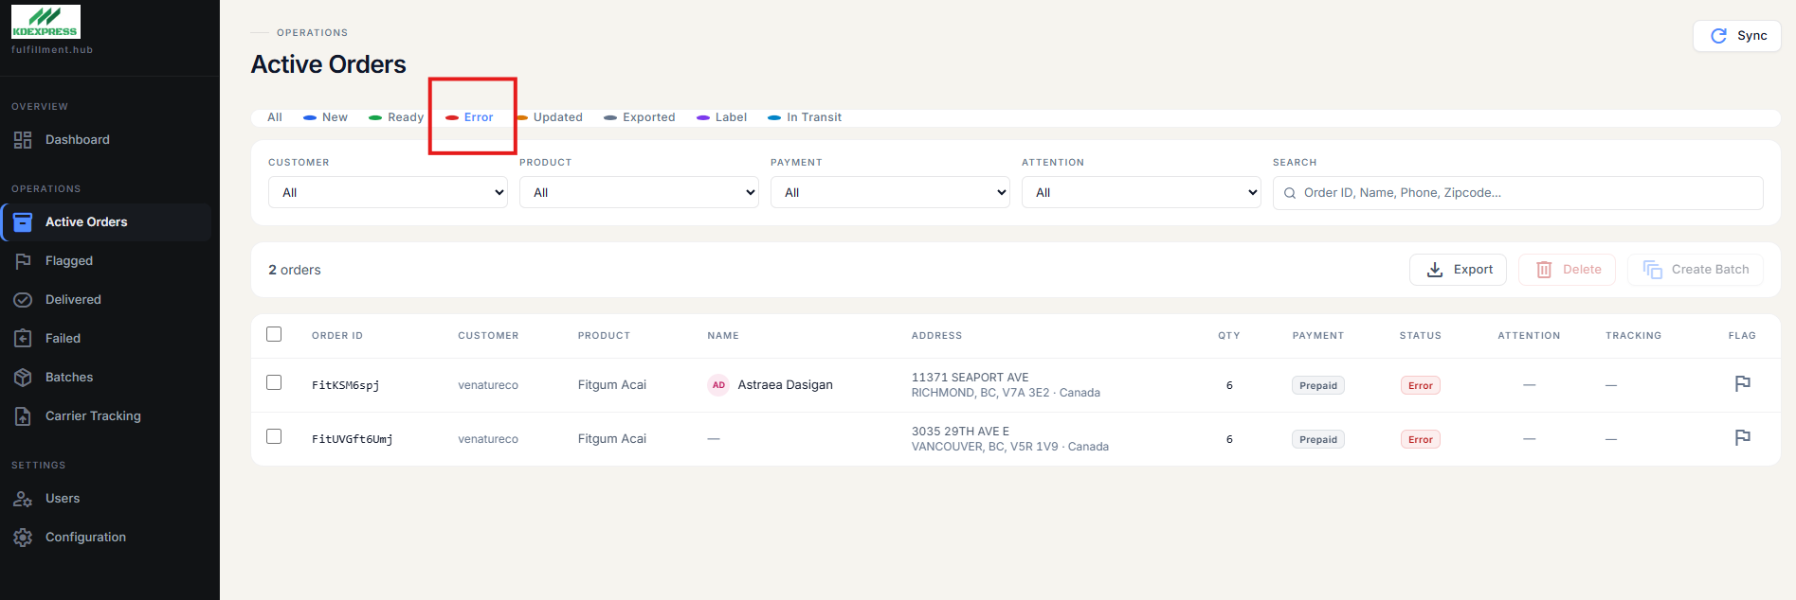
Hình 8 — Active Orders filter Error, 2 đơn cần báo khách sửa
Quy trình xử lý:
- Identify lý do lỗi (data thiếu vs ClickShip reject).
- Báo khách qua kênh phù hợp (Zalo/Email/WhatsApp) để fix data trên Google Sheet.
- Khách fix xong → sync lại (Bước 1) → đơn chuyển ERROR_UPDATED → validate lại → READY.
- Đưa lại vào batch (Bước 3-5) → up ClickShip → tracking về (Bước 6).
Mẹo:
- Có thể gắn cờ đơn (red/yellow flag) để chat 2 chiều KDE ↔ khách qua page Flagged.
- Đơn ERROR đã có batch + đã sửa: app tự nhận khi up file ClickShip mới (sau commit e00c91d, 2026-05-27).

III. Checklist vận hành hàng ngày

Buổi sáng (AM)
- Dashboard → bấm Sync để pull đơn mới từ tất cả sheet khách.
- Kiểm tra READY TO PACK count.
- Kiểm tra NEEDS ATTENTION (đơn delay, stuck, notice card).
- Kiểm tra RED/YELLOW FLAG orders (khách có gắn cờ đợi trả lời không).
- Filter Error → báo khách lỗi nếu có đơn mới ERROR.

Lúc tạo batch
- Active Orders → filter Ready.
- Chọn đơn → Create Batch.
- Batches → Download Excel → up ClickShip/EST.

Sau khi ClickShip xong
- Download file Order Fulfilled.
- Carrier Tracking → chọn batch → Import Labels.
- Kiểm tra số đơn ERROR (ClickShip không tạo được label) → báo khách.
- Verify trên Google Sheet khách đã có tracking number (auto-sync ngay sau import).

Cuối ngày
- Kiểm tra Dashboard: tỷ lệ DELIVERED, đơn IN TRANSIT bao nhiêu.
- Trả lời các cờ khách nhắn trong ngày.

